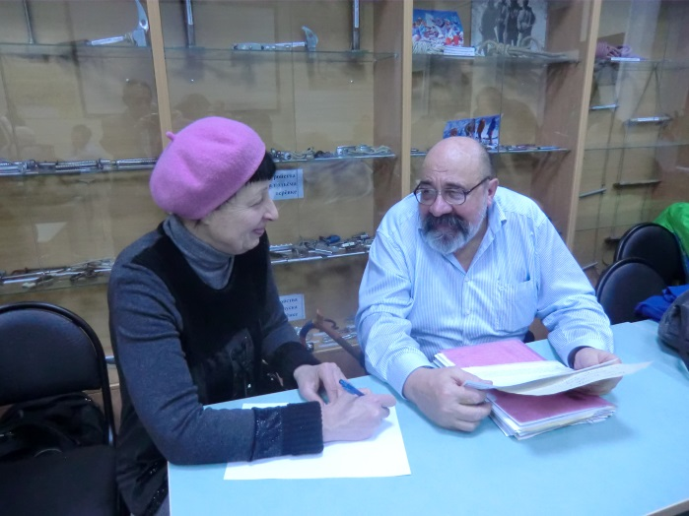
Интервью с В.В. Буяльским: "Как становятся знаменитыми туристами-лыжниками?"
В связи с 70-летним Юбилеем Виктора Викентьевича Буяльского, Мастера спорта СССР по туризму, Заслуженного путешественника России, Инструктора международного класса по туризму, Старшего инструктора-методиста, Судьи республиканской категории, члена ЦМКК, Председателя лыжной комиссии Федерации туризма РСФСР и ФСТ России корреспондент журнала «Турист» Грищенко Наталья взяла у юбиляра интервью.
Корр. Виктор Викентьевич! Журнал «Турист» сердечно поздравляет Вас с 70-летним юбилеем и желает вам крепкого здоровья, долгих лет, солнечных дней и активной жизненной позиции, которая всегда была Вам присуща!
Сегодня Вы - известный турист-лыжник в России и на всей территории постсоветского пространства, даже больше!.. У меня к Вам сразу много вопросов. Вся Ваша жизнь связана с туризмом. Четверть века Вы возглавляете лыжный туризм Российской Федерации в качестве Председателя лыжной комиссии. Причем, страны меняются, а должность Ваша остается неизменной! Завидное постоянство и преданность лыжному туризму!.. Но было ли так всегда? Как Вы стали туристом? В какой семье выросли? Какие ценности сформировали Вас как личность? Какое влияние оказали на Вас родители и кем они были?
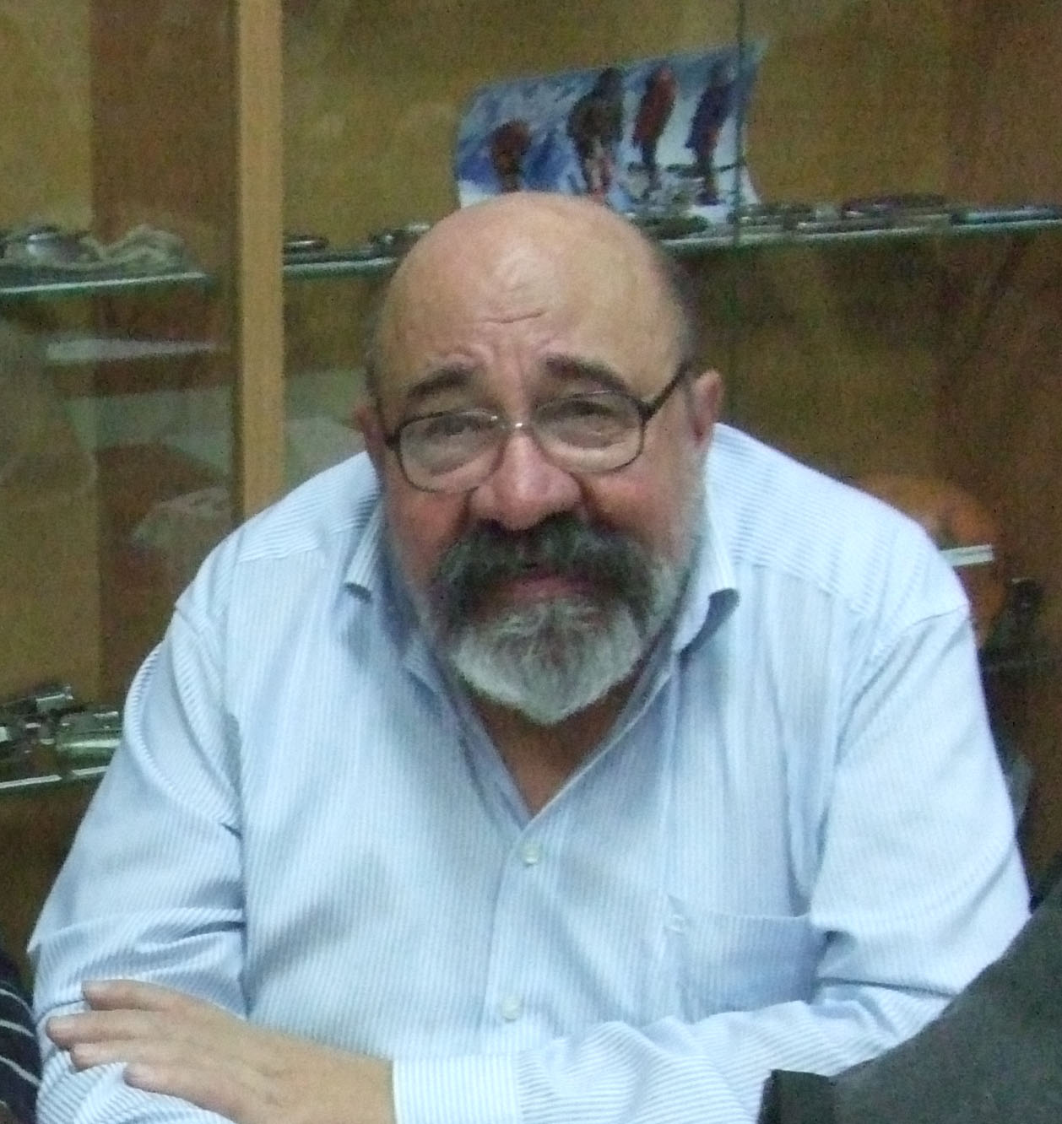
Мои «корни».
В.В. Буяльский. Я – ребенок Победы! Родился 14 февраля 1946 года в семье военнослужащего – майора Советской Армии. Мой отец, будучи молодым парнем, не имеющим еще семьи, прошел артиллеристом всю войну. Несколько раз был ранен. Но, несмотря на это, никогда не любил рассказывать о прошедших событиях.
Кстати, многие из фронтовиков не любили вспоминать об этих страшных днях. И я, повзрослев, пытался понять их, фронтовиков, представить, что они чувствовали, что переживали? Изредка, в разговорах с отцом, удавалось что-то услышать о тех трагических для всей страны временах, о мужестве и стойкости её защитников. Но это были скупые рассказы…
Война заканчивалась. Шёл победный 1945 год! Наши войска стремительно наступали по территории Германии. И все грезили Победой! Её дух витал в весеннем воздухе и пропитывал поля сражений.
Однако враг, предчувствуя близкий конец, ожесточенно сопротивлялся. В сражении под Кёнигсбергом, нынешним Калининградом, в одном из боев за спиной отца разорвался снаряд. Шансов выжить не было. Но, отец чудом выжил! Он получил более 30 ранений: на руках, ногах, спине и ниже, на ягодицах, остался большой шрам.
Истекающего кровью отца его друзья-однополчане, завернули в несколько чистых простыней, собрали в округе пуховые перины, выложили ими днище военного грузовика и, бережно уложив отца, отправили в тыл.
Буквально через два часа никого из них не осталось в живых! Выжил только отец, отправленный ими в тыл. И он до конца жизни не мог простить себе, что остался жив в этом страшном бою, а его товарищи все погибли! Часто с горечью говорил об этом. Воспоминания войны не отпускали его…
Корр. А как он встретился с Вашей матерью?
Отца лечили то в одном госпитале, то в другом. В конце концов, он попал в Москву, где и познакомился с моей матерью. Она работала в то время в госпитале. Не знаю, как они «договорились», но, по выздоровлению отца, они вместе прибыли в Белоруссию, где ему было предписано продолжить военную службу. Здесь же, в Белоруссии, в г. Постава, в феврале 1946 года, родился и я.
Корр. То есть, Ваше детство прошло в Белоруссии?
В.В. Буяльский. Вовсе нет!.. Через четыре года мы всей семьей, согласно приказа командования, переехали в г. Калининград, который отец брал с боями и получил тяжелое ранение.
Из моих детских воспоминаний до настоящего времени прекрасно помню улицы этого города с разрушенными домами, состоящими из больших куч битого кирпича, по которым мы, босоногие мальчишки, носились, играя в прятки, войну и другие игры.
Там же, в Калининграде, в 1953 году я пошел в школу, в первый класс. Но отучился всего полгода. Отец получил новое назначение для прохождения дальнейшей службы…
Корр. Куда же в этот раз?..
В.В. Буяльский. На другой конец страны – на Камчатку!..
И вот, мы всей семьей – отец, мать, я и, родившийся к этому времени, мой младший брат - поехали на поезде через весь Советский Союз от Калининграда до Владивостока. Ехали 13 суток.
Мне, мальчишке, было интересно и любопытно рассматривать мелькающие в окне вагона новые города, поселки, лица людей. Особенный интерес вызывали туннели, когда мы ехали вдоль озера Байкал. Они напоминали мне «темное царство» из сказок и будили воображение…
Из Владивостока на пароходе под названием «Азия» мы добирались еще семь дней морем до Петропавловска-Камчатского.
Корр. Это было Ваше первое осознанное путешествие?
В.В. Буяльский. Да, это было мое первое путешествие! Причем, уникальное - через всю страну. С запада на восток!.. В дальнейшем, во взрослой жизни, я ни разу не повторил его полностью…
На Камчатке все было необычно: природа, вулканы, гейзеры. океан… Из окна нашего дома, расположенного на территории военного городка, виден был самый высокий действующий вулкан на полуострове и всем Евразийском материке - Ключевая сопка. Он и летом был одет в белую шапку из снега. Над ним постоянно клубился столб дыма…
Зимы же здесь были очень суровые. В школу мы ходили на лыжах. Но учились не каждый день, так как часто разыгрывалась пурга. Бывало, и целую неделю, сидели дома. Можно сказать, что со стихиями лыжного туризма я познакомился задолго до того, как начал им серьезно заниматься – с детства!
Однако, прожив на Камчатке года полтора, отца демобилизовали из рядов Советской Армии. Его служба была завершена, и мы всей семьей перебрались…
Корр. Куда же вы отправились теперь?..
В.В. Буяльский. В столицу, в Москву!.. Там с большими трудностями устроились жить.
Я думаю, что именно эти переезды заложили в моей душе - тогда еще не страсть – желание путешествовать!..

Занятия спортом
Корр. И в столице Вы сразу отправились в Клуб туристов с намерением стать путешественником?
В.В.Буяльский: Все было вовсе не так! Я занялся спортом. Сын офицера, я с детства всегда видел вокруг себя подтянутых, волевых людей в военных гимнастерках, и стремился быть на них похожим. Я понимал, что без спорта не проживешь. Заниматься надо регулярно и от души!
В шестидесятых годах любой мальчишка или девчонка могли выбрать вид спорта по интересу, без всяких проблем записаться в секцию и тренироваться. И это было бесплатно. Во главу угла было поставлено здоровье людей!
Первоначально, в столице я стал ходить в гимнастическую секцию при стадионе «Авангард», расположенного недалеко от дома. Там уже тренировался мой младший брат. Я пошёл туда просто подкачаться физически, так как секций бокса, тяжелой атлетики рядом не было. А секций самбо и восточных единоборств, которые престижны и сейчас, тогда в Москве практически невозможно было найти.
Однако, для гимнастики я оказался «немного крупноват», так сказал тренер. Мне предложили заняться легкой атлетикой. Попал в группу известного в прошлом спортсмена А. Хромова. И я, год–два, занимался под его руководством всеми видами легкой атлетики: бегал, прыгал, метал, толкал и прочее.
Как мне объяснили, это надо было для того, чтобы новичок мог выбрать свой оптимальный вид легкой атлетики, где бы со временем мог показывать наилучшие результаты.
В целом, легкая атлетика развила у меня координацию движений и выносливость, физическую силу и прыгучесть. Особенно хорошо шли метание копья и диска, толкание ядра. Это позволял рост и достаточная масса тела. Вначале не хватало техники, но это пришло со временем.
Несколько хуже получались прыжки в высоту. Опять-таки из-за массы тела. И несколько лучше - прыжки в длину. В беге мне менее всего удавался спринт, не хватало реакции. И длинные дистанции не получались - маловато было выносливости. Зато средние дистанции шли лучше всего!
В результате все эти тренировки перешли в занятие десятиборьем. Это очень своеобразный вид легкой атлетики – тяжелый, но разнообразный. И интересный!.. Однако, со временем, пришлось оставить и десятиборье. «Камнем преткновения» стали прыжки с шестом, а без этого хорошего результата в десятиборье не достигнешь!
Корр. Значит, Ваша спортивная жизнь началась вовсе не с туризма, а с легкой атлетики?
В.В. Буяльский: Да. При этом, школьником, кроме занятий легкой атлетикой, я бегал на лыжах, играл в различные спортивные игры - как любой мальчишка! Даже одну регату прошел матросом на яхте в Подмосковье на Пироговском водохранилище. Тоже своеобразное удовольствие!..
Корр. Вы были, похоже, «спортивный малый»! Это пригодилось в туризме?
В.В. Буяльский. Да, спорт все время присутствовал в моей жизни. Но «малым» я никогда не был… И в туризм потом я «вписался» в самый раз! Но, произошло это не сразу.
Корр. Как же развивались события? Вы рассказываете удивительные для меня вещи!
В.В. Буяльский. Где-то в 1962 – 1963 году, уже в Москве, когда я учился в старших классах, меня познакомили со знаменитым Л.В. Спириным – олимпийским чемпионом Мельбурна по спортивной ходьбе, который в эти годы уже работал тренером на стадионе «Серп и молот». Тот предложил мне заняться спортивной ходьбой, объяснив, что у меня есть к тому физические предпосылки. И правда, к концу школы я «добрался» до 1 спортивного разряда и «приближался» к КМС.
Корр. Так Вы были легкоатлет? Готовили себя к этой спортивной карьере?
В.В. Буяльский.: Да. Однако, плану этому не суждено было сбыться!
Корр. Что же произошло? Это случилось в школе? Кстати, а как Вы учились? Что думали о будущей профессии? Или все Ваше время занимал спорт?
В.В. Буяльский. В школе я учился средне. Отличником не был – это точно. Спорт спортом, а необходимо было думать о будущем. Я это понимал. К окончанию школы в классе сложился своеобразный коллектив из ребят, восемь-десять человек, которые старались определиться с дальнейшей учебой, стремясь поступить в вуз. Я тоже к ним присоединился.
Кто-то приносил конкурсные задачи из того или иного вуза, и мы их совместно решали. Репетиторства, как такового, практически не было. Но, можно было найти дополнительные занятия. На такие лекции, за небольшие деньги, я ходил заниматься в Политехнический музей. У меня было твердое намерение получить высшее образование!

Учеба в вузе и туризм
Корр. И куда Вы решили поступать после окончания школы?
В.В. Буяльский. В !964 году я окончил одиннадцатый класс. Считал, что за техникой будущее, и своим вузом я выбрал МВТУ им. Баумана. Хотя, здесь «злую шутку» сыграла учеба в школе. Изучая раздел физики «Оптика», я никак не мог понять, как это световая частица – фотон - может быть и частицей, и волной одновременно? Мне очень хотелось в этом разобраться. Это увлекало, интриговало, и было интересным одновременно!..
Я стал поступать на факультет «Приборостроение» кафедры «Оптико-электронных приборов и устройств», с намерением в дальнейшем разобраться в теории дуализма света. Поступил с трудом – не хватало одного балла для прохождения. Однако, неожиданно - случай! - положительную роль сыграли мои занятия спортом. В частности, мой 1-й разряд по спортивной ходьбе оказался весомым аргументом - вузу требовались спортсмены!
Корр. Вам повезло! Теперь Вам особенно усиленно надо было тренироваться, чтобы доказать, что Вас не зря зачислили в вуз?
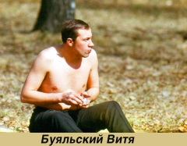
В.В.В.В. Буяльский. Да, я так и делал. И делал это с удовольствием! Поступив, я учился и продолжал тренироваться. Выступал на соревнованиях по легкой атлетике и защищал честь МВТУ им. Баумана, позже спортивного общества «Буревестник».

Корр. Вы продолжали карьеру легкоатлета и не думали ни о чем другом?..

В.В. Буяльский. Именно так! В 1965/66 годах, учась на втором курсе, я готовился к зимнему Чемпионату Москвы по легкой атлетике. Все шло по плану и не предвещало никаких неожиданностей.
Корр. Когда же в Вашу жизнь вошел туризм? И как это произошло?
В.В. Буяльский. В дело опять вмешался случай!
Корр. Опять случай? Какой? Говорят, что «Нет случайностей - все это цепь закономерностей!»
В.В. Буяльский. Возможно. Но, у меня именно так и получилось!
Я вовремя не прошел медосмотр, и, в результате, не был допущен к соревнованиям. Путь на Чемпионат Москвы для меня был закрыт! Однако, сдавая экзамены в зимнюю сессию, я случайно – опять случайно! - познакомился с ребятами, которые собирались в поход на лыжах по Южному Уралу. Предложили принять участие - я согласился. И это определило судьбу и всю мою жизнь. Как громко звучит, но это действительно так!..
Корр. Значит, главным переломным моментом для Вас стал - Южный Урал? Почему? Что может изменить судьбу человека? Хотя, я думаю, судьбу нельзя изменить – имею в виду под этим словом «предназначение человека». Её можно только найти! Это с Вами и произошло!..
В.В. Буяльский. Да, именно так! После похода по Южному Уралу я стал полноправным членом секции туризма, и дальнейшие тренировки проходили уже в секции туризма,
Корр. Вы полностью «погрузились в туризм»? Как-то «легко» Вы оставили легкую атлетику, которой занимались долгие годы? Что же такого произошло в походе? Почему Вы так круто изменили свою спортивную жизнь? Чего не было в легкой атлетике и завладело Вашей душой в туризме? Может дружный коллектив, взаимовыручка, взаимопомощь? Что? А может все проще – там была девушка?..
В.В. Буяльский. Это сложно объяснить словами. Возможно, меня увлек слаженный коллектив, «чувство локтя». Проснулся дух бродяжничества, свободы действий… Я словно попал в свою среду! Там и остался на всю жизнь. И счастлив этим!..
А моя физическая подготовка, полученная в легкой атлетике, вполне пригодилась. Возможно, я понял, что кроме результатов, к которым я стремился в легкой атлетике, существуют и другие человеческие ценности, менее объяснимые, но не менее значимые! И они для меня открылись в туризме: дружба, единство, поддержка, помощь, самопожертвование ради товарища. Ну, и другие – не привык говорить высокие фразы!
Вообще, «Всегда лучше участвовать в процессе, чем описывать его»!..
Корр. А с юмором у Вас, как понимаю, все в порядке?
В.В. Буяльский. А как же без юмора? «Турист без юмора – не турист» - известная фраза!..
Корр. Так что последовало потом, после похода на Южный Урал?
В.В. Буяльский. Потом последовал «Джан-Туган»! Необходимо небольшое отступление добавить к моему рассказу. К моменту моей учебы в МВТУ им. Баумана на Кавказе уже имелся свой собственный альпинистский лагерь под названием «Джан-Туган». Явление это уникальное для спортсменов, увлеченных горами! Обычно, все альплагеря принадлежали спортивным обществам, а тут - одной организации, причем, учебному заведению!
Любой сотрудник МВТУ им. Баумана, преподаватель или студент, без особых проблем, мог купить путевку в «Джан-Туган» и отправиться на Кавказ. Путевка стоила всего 19 рулей 80 копеек на 24 дня, тогда как стипендия была почти в два раза больше - 45 руб. Все, кому были интересны горы, все лето пропадали в «Джан-Тугане»! Здесь были воспитаны и получили спортивную закалку многие известные альпинисты и туристы.
Прибывший участник, если был не подготовлен физически, попадал в группу «оздоровителей», т.е., экскурсионную группу, которую все называли «матрасниками». Членов секции туризма и альпинизма сразу включали в группу подготовки на значок «Альпинист СССР». Здесь они под руководством инструкторов-альпинистов проходили весь курс подготовки по установленной программе. По окончании следовало зачетное восхождение на скально-осыпную вершину 1"б" к. с. (категория сложности вершины), после чего участникам присваивалось звание альпиниста, и они становились обладателем удостоверения и заветного значка «Альпинист СССР»! Путь к более высоким разрядам в альпинизме был открыт!..
Далее «значкисты» и разрядники-альпинисты тренировались по своим программам и покоряли окружающие вершины в соответствии с приобретенным опытом. Это было увлекательно! Планами покорения вершин, тренировками, экскурсиями была занята вся жизнь, «от рассвета до заката», спортсменов и отдыхающих «Джан-Турана»!..
Корр. Вы получили разряд и стали альпинистом?
В.В. Буяльский. Да, я выполнил требования и получил второй альпинистский разряд, и продолжал покорять вершины. Но, меня увлек горный туризм. Почему? В нем можно было путешествовать с той же командой, что и зимой на лыжах! Обучаясь на третьем курсе вуза, я окончил школу начальной туристской подготовки (НТП), которая была проведена в МВТУ им. Баумана. И зимой 1968 года прошел на лыжах Кольский полуостров, – «мекку» лыжного туризма, совершив участником поход третьей категории сложности. Удивительные воспоминания! Туризм вошел в мою душу и безоговорочно завладел ею!..
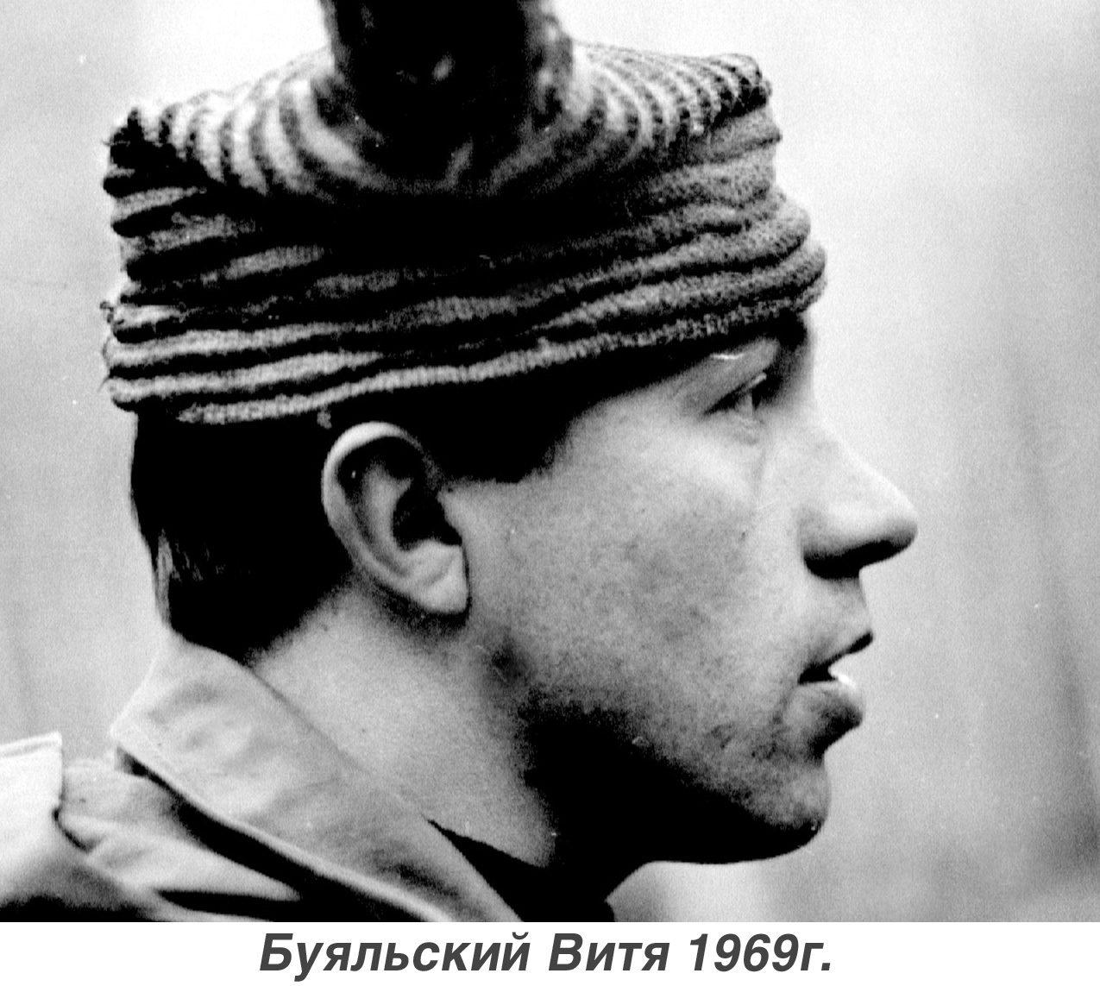
Корр. А что потом? Какие Вы себе наметили планы?
В.В. Буяльский. Далее, все разворачивалось по отработанной годами «накатанной схеме»: летом члены секции туризма по путевкам ехали в альплагерь «Джан-Туган», где проходили соответствующую подготовку на альпинистский разряд или совершали горное спортивное путешествие. Зимой – отправлялись в лыжный поход!
Во время учебы в МВТУ им. Баумана участники секции туризма совершали по два, а то и по три-четыре, спортивных похода за год – зимой и летом. Благо, этому способствовал актив секции под руководством энергичного, влюбленного в туризм, простого штатного преподавателя вуза - В.Ф. Лизаева. И «на простом», казалось бы, посту, можно достичь ярких успехов, если вкладывать в свое дело душу, как это делал он!
Туризм в МВТУ им Баумана процветал!.. Уже в то время были «схоженные группы», славившиеся своим опытом, дружным коллективом и веселым нравом. К ним всем хотелось попасть! Например, была группа под названием «ЗУБРы». Как бы, Вы думали, это расшифровывалось? «Землю Утопчем Ботинком Рубчатым!»
Когда я пришел в туризм, эта группа уже гремела на всю «Бауманку». Смекалка, шутка, юмор, веселье – приметы туристов всех поколений! Ну, а главной «приметой» была, конечно, молодость!..
Корр. Так Вы увлеклись туризмом и горным, и лыжным одновременно? При этом Вы ходили все время участником?
В.В. Буяльский. Со временем, я набрался некоторого туристского опыта. Появилось желание проявить самостоятельность. И в январе 1968 года я отправился с группой в Архангельскую область в лыжный поход 2-й категории сложности уже в качестве руководителя. Запомнились леса, болота, озера и широкая просека в глухом лесу под названием «Магистрал», без мягкого знака. Её прорубили еще при царе для вывоза хлеба из Сибири.
Впервые в этом походе пришлось столкнуться и почувствовать на себе в полевых условиях, что такое мороз 45-48 градусов. Ух-х!.. Остановились на ночевку. Мороз трещит, зло "кусается"!.. И тут оказалось, что в «Маршрутной книжке» как раз на следующий день запланирована «дневка». А это значит, что можно отдохнуть и «набраться тепла» для дальнейшего перехода, не нарушая графика движения!
Словно ещё при подготовке похода, кому-то «свыше» было известно о предстоящих в этот день столь низких температурах… Палатка - армейский брезентовый шатер. На снег под шатром – побольше елового лапника; края полога присыпаются снегом, чтобы держалось тепло; походная металлическая печка, достаточное количество дров – все это позволило нам хорошо, комфортно отдохнуть, восстановить силы. И из «морозной передряги» мы вышли без проблем!
А группа, которая шла перед нами, дневку не сделала. И в селение они пришли с обморожениями рук и ног всех участников. Вывод: главный навык туриста – уметь приспособиться и выжить в любых погодных условиях! И этому нужно учиться!..
Корр. Но Вы не оставляли и горный туризм? И продолжали совершенствовать в нем свое техническое мастерство?
В.В. Буяльский. Все верно говорите. Окончив в !969 году МВТУ им. Баумана, я продолжал тренироваться в секции туризма и ходить в походы. Параллельно повышал туристскую квалификацию на различных курсах. В 1971 году, отучившись на «Зональных курсах по подготовке и повышению квалификации туристско-спортивных кадров» при Московском совете по туризму и экскурсиям, принял участие в учебно-тренировочном сборе на Памиро-Алае.
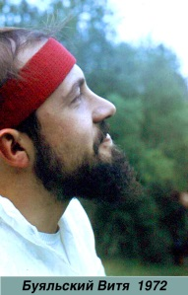
Участвовал в горном походе 4-й категории сложности. Это позволило, в дальнейшем, стажироваться на инструктора горного туризма. В 1973-1974 годах принял участие в горных походах 4-й и 5-й категорий сложности, на Центральном Кавказе и Центральном Тянь-Шане, соответственно. Поход 1974 года по Центральному Тянь-Шаню 5 к. с. под руководством Евгения Цоя, в котором я принял участие, завоевал первое место на Чемпионате СССР! То есть, я ходил в сложные горные походы и повышал свою квалификацию в горном туризме.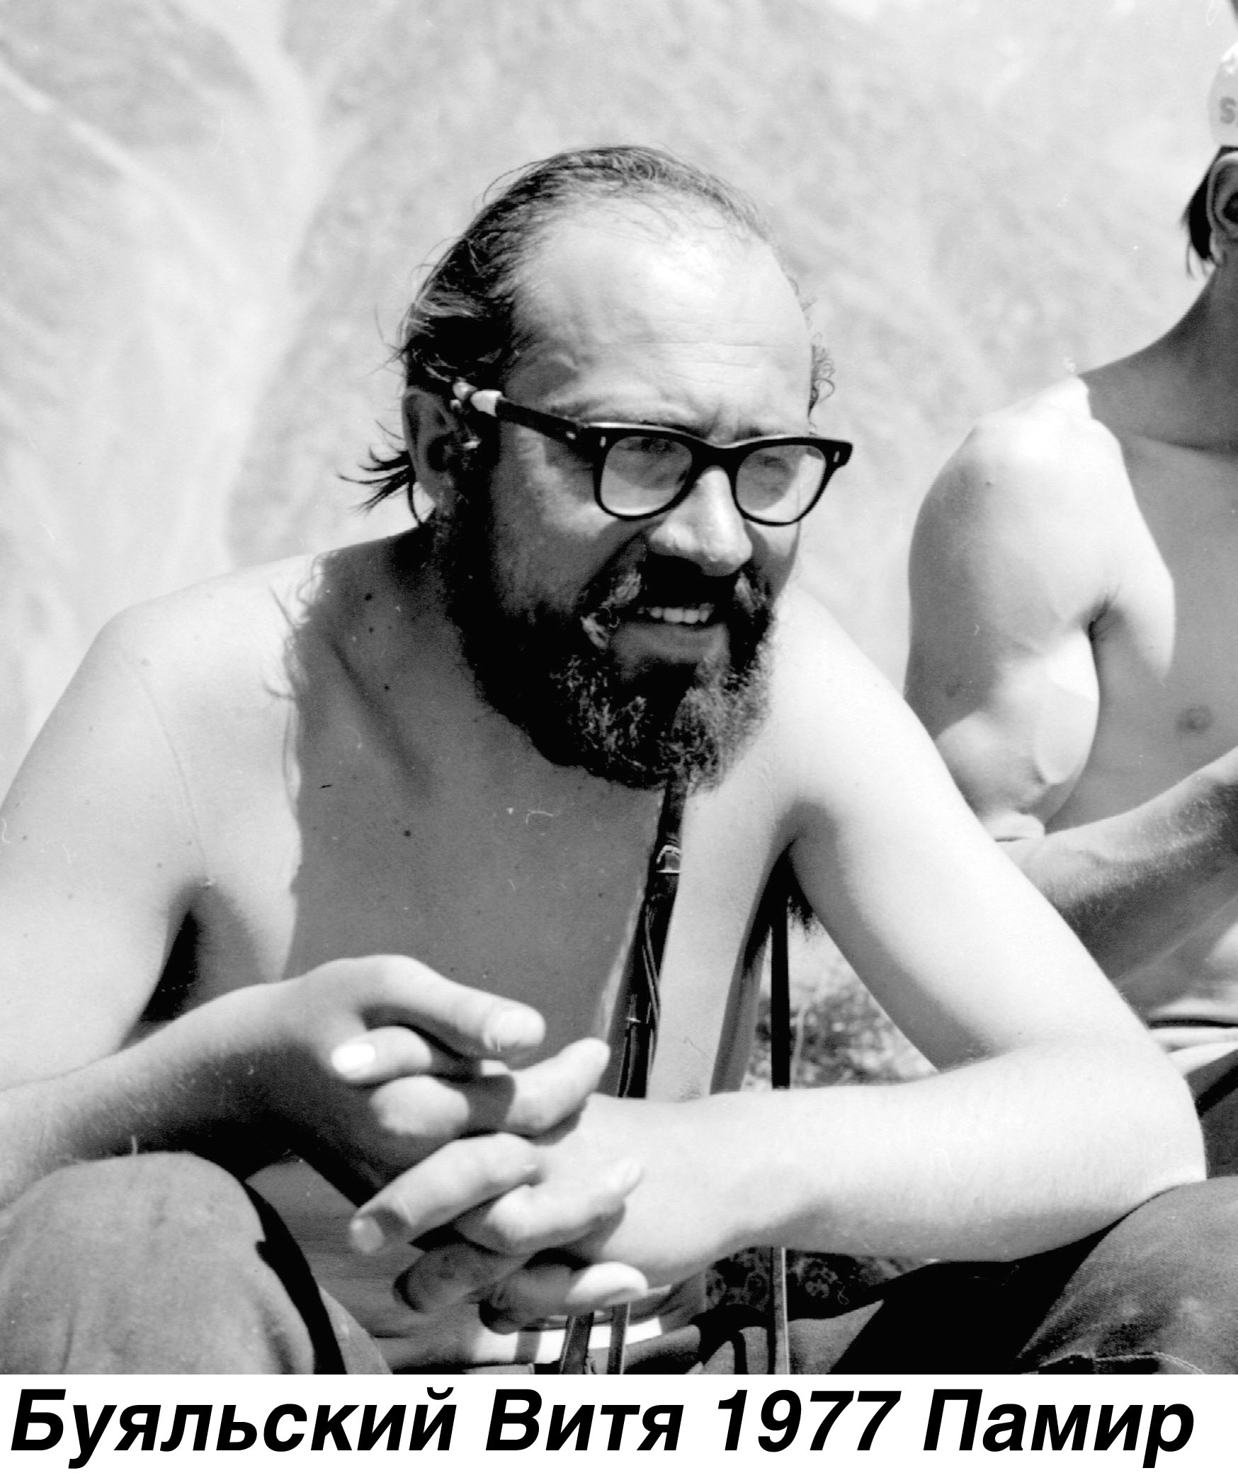
Корр. Значит, в те времена Вы считали себя больше «горником»? А как же лыжный туризм? Сейчас Вы известны как «лыжник»!
В.В. Буяльский. Да, так бы это и продолжалось. Я оставался бы и далее горным туристом, но опять в дело вмешался - случай!
Корр. А может, это закономерность была такая? И «кто-то» направлял Вас в «нужное русло»?
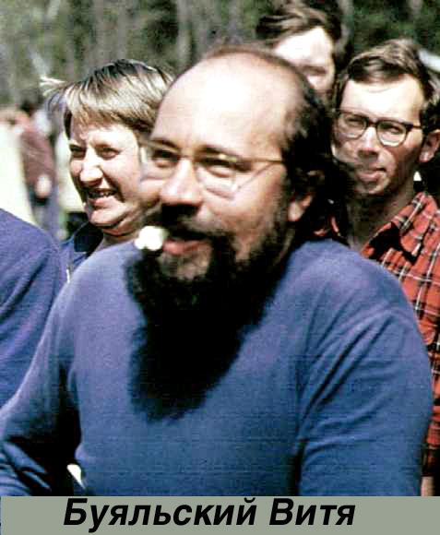
В.В. Буяльский. Возможно и так. Кто знает? Так вот, работая на предприятии, уходить каждый год летом в отпуск было проблематично - все хотят отгулять отпуск, когда тепло и зелено вокруг!
Пришлось вернуться к зимним лыжным походам. Но, в то время в секции туризма МВТУ им. Баумана не было никого, кто бы мог руководить лыжным походом 5-й категории сложности. И в 1976 году я ушел на Приполярный Урал в поход 5-й категории сложности с группой туристов из клуба «Спартак» под руководством М. Максикова.
Этот великолепный район запал мне в душу: бескрайние леса, полноводные широкие реки и горы различной степени сложности! На все вкусы!.. И все это расположилось на довольно-таки ограниченной территории. А какие названия!.. Например, река Кожим… Или вот - гора Манарага… Что в переводе с ненецкого означает - «Медвежья лапа». И она, действительно, «в фас» похожа на лапу! А реки Косью Вангыр и другие? Они звучат, как музыка!..
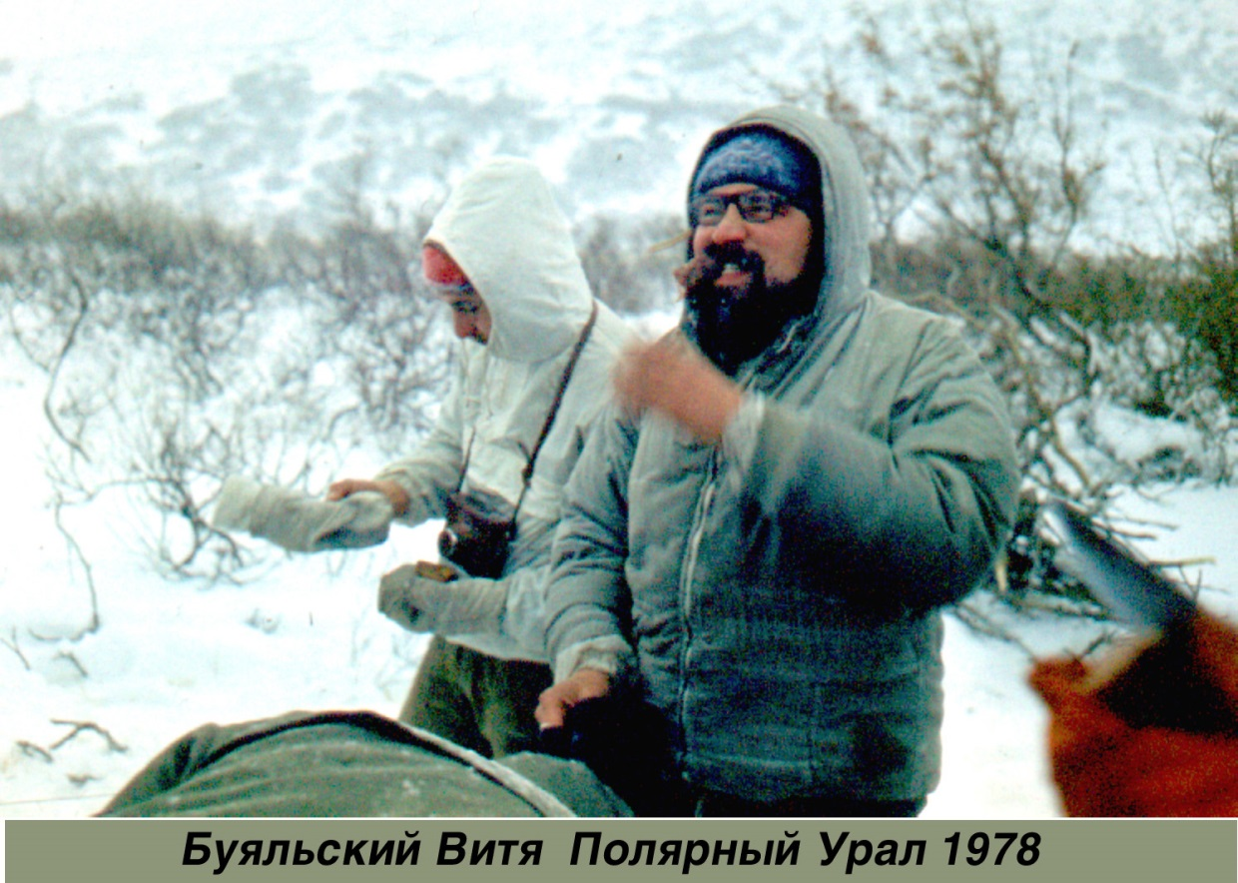
Красоты пройденного маршрута уже на следующий год заставили вновь отправиться в понравившийся район, и отруководить там походом 4-й категории сложности. А в 1979 году это было уже руководство походом 5-й категорией сложности в Приполярном Урале. Так я окончательно перешел в лыжный туризм!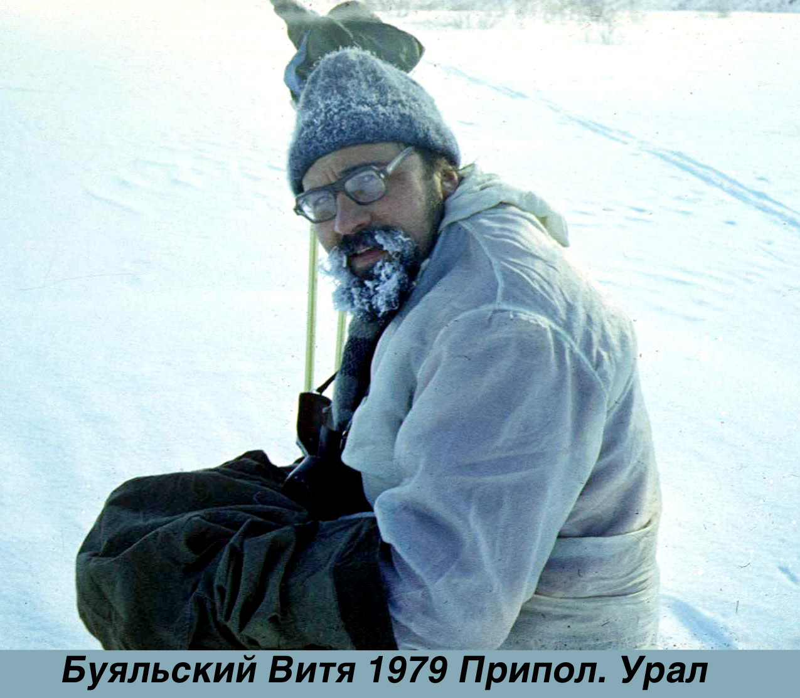
Корр. Приполярный Урал стал Вашей любимым районом страны, исцеляющим душу?
В.В. Буяльский. Да, это так!.. Однако, далее, захотелось посмотреть бескрайнюю, безлесную тундру – наше Заполярье. Для пробы на ноябрьские праздники мы сходили в небольшой поход третьей категории сложности. Понравилось. Однако, стало понятно, что не хватает полярного опыта для длительного маршрута в этом суровом районе.
С целью наработки необходимых навыков в 1979 году я отправился с группой на уже знакомый, ставшим родным, Приполярный Урал! При этом, маршрут, не считая подходов и отходов, был построен таким образом, что группа практически все время находилась в безлесной зоне. Это были хребты окружающих гор, На них мы строили снежные стенки для защиты палатки от ветра, обогревались и готовили еду на примусах. В общем, был создан полный «комплект условий Заполярья»!
При этом, в случае суровой погоды, изменения условий прохождения, непредвиденной ситуации группа в течение максимум 2-х часов могла спуститься в зону леса - в тишь, к дровам и «рукотворному теплу» костра…
Поход оказался очень полезен. Он помог поверить в себя и многому научил. Мы приобрели опыт действий в тундре, в безлесной зоне. Все это было подготовкой к большому, серьезному походу по Заполярью.
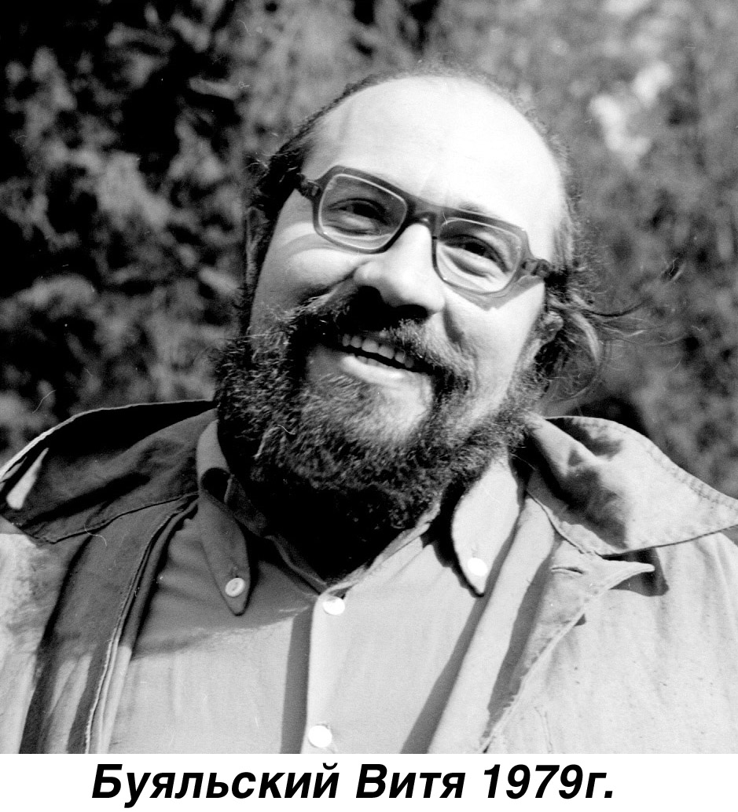
И вот, в 1980 году мы стартовали недалеко от Воркуты, от шахты «Хальмер-Ю», тогда еще действующей, на полуостров Ямал, в сторону отрогов Уральского хребта, хребта Оченырд. Суровый, с низкими температурами, безлюдный, безлесной район! Положиться можно только на себя, на свои умения, здоровье и выдержку!..
На маршруте, в состоянии автономии и экстремальных условий, мы находились 23 дня. В результате, преодолев почти 600 км по пустынной, дикой тундре группа пересекла полуостров и успешно финишировала на восточном побережье Ямала, в поселке Сеяха. Оттуда на маленьком самолетике мы перебрались на мыс Каменный. А далее, уже на попутном большом самолете - в Салехард. Затем и в поселок Лабытнанги прибыли. Далее тихо и спокойно на поезде - до Москвы!
Написав отчет об ямальском походе и представив его на комиссию, я получил самые высокие отзывы о совершенном спортивном зимнем путешествии и звание «Мастер спорта СССР»!..
Корр. А что Вы планировали дальше? Спортивное мастерство достигнуто, наивысший разряд – Мастер спорта - получен.
В.В. Буяльский. Дальнейшие спортивные походы совместно с «нажитым опытом» подготовки кадров перешли на другой уровень – я занялся подготовкой инструкторов туризма.
Корр. Вам не препятствовала в этом работа? Куда вы распределились после окончания вуза? Чем стали заниматься в своей профессии?
В.В. Буяльский. По окончании МВТУ им. Баумана, я был распределен на работу в НИИ прикладной физики. Какое интересное название!.. И только оказавшись там, через год-два, понял, что это «немного не то», чем мне хотелось бы заниматься… В результате, всю жизнь, до настоящего времени, работаю «в оборонке». Разрабатываю оптические приборы специального назначения, оптические прицелы, оптико-электронные приборы наблюдения, в частности приборы ночного видения и прочее..
Корр. Ваша детская мечта проникновения в тайны света и его необыкновенной частицы – фотона - осталась нереализованной?..
А Вы, читающий эти строчки, реализовали свою детскую мечту? Однако, вернемся к туризму!

Спортивные достижения

Корр. Виктор Викентьевич! Вы много лет в туризме, совершили 30 спортивных туристских походов. Половина из них - сложной и очень сложной категории. Четыре похода 4 к.с. и одиннадцать – 5 к.с. (Тогда еще не существовало "шестерок" - прим. ред.) Пять сезонов подряд, с 1976г. по 1979г., Вы ходили в полюбившийся Вам Приполярный и Полярный Урал, совершив там руководство «четверкой» и «пятеркой». В 1980 г. прошлись маршрутом 5 к.с. по заполярному безлесному полуострову Ямал, выполнив требования на «Мастера спорта СССР». На следующий, 1981 год, «заглянули» участником «пятерки» на Западный Саян. Через два года, серьезно изучив район предстоящего путешествия по архивным документам ещё "сталинской поры", в 1983 году провели «пятерку» по Северо-Восточному Забайкалью, сделав первопрохождение в центральной части Северо-Муйского хребта. И вновь вернулся на Западный Саян, но уже руководителем, находясь там подряд три сезона, 1984, 1985, 1986 г.г., совершив руководство двумя «пятерками» и «четверкой». Затем на два сезона, 1988-89 г.г., «Ваш взор пленил» Северо-Восточный Алтай, где Вы прошлись, руководя, походами 5 к.с. Завершающая "пятерка" была проведена под Вашим руководством в Западной Туве (Шапшал) в 1991году.
Ваши маршруты пролегали в Хибинах, на Кольском полуострове, по Заполярному, Полярному и Южному Уралу. Вы были на Центральном Кавказе, Центральном Тянь-Шане, Северо-Западном Памире и других районах. Хотелось бы узнать, что из совершенных путешествий Вы считаете своим спортивным достижением? Какой поход Вам представляется «прорывом»?

Спортивные походы, совершенные В.В. Буяльским
№  п/п | Год и  месяц  проведения | Район  проведения |  | Вид  туризма |  | Категория сложности |  | Руководитель  /участник |  | Примечание
1 | Ноябрь,  1966 г. |  | Подмосковье |  | лыжный |  | первая |  | участник
2 | Янв./февр.  1967 г. |  | Южный Урал |  | лыжный |  | вторая |  | участник
3 | Февраль 1968 г. |  | Кольский п-ов |  | лыжный |  | третья |  | участник
4 | Август 1968 г. |  | Центр. Кавказ |  | горный |  | вторая |  | участник
5 | Ноябрь 1968 г. |  | Подмосковье |  | лыжный |  | первая |  | руководство
6 | Декабрь 1968 г. |  | Подмосковье |  | лыжный |  | первая |  | участие
7 | Январь 1969 г. |  | Архангельск. обл |  | лыжный |  | вторая |  | руководство
8 | Декабрь 1969 г. |  | Подмосковье |  | лыжный |  | первая |  | руководство
9 | Янв.-февр. 1971 г. |  | Кольский п-ов |  | лыжный |  | третья |  | руководство
10 | Август 1971 г. |  | Сев.Зап. Памир |  | горный |  | четвертая |  | участие
11 | Август 1973 г. |  | Центр.  Кавказ |  | горный |  | четвертая |  | участие
12 | Июль-авг. 1974 г. |  | Центр.Тянь-Шань |  | горный |  | пятая |  | участие |  | I место в Чемпионате СССР, рук. Е.Цой
13 | Март 1976 г. |  | Припол.  Урал |  | лыжный |  | пятая |  | участие
14 | Февр/март 1977 г. |  | Припол. Урал |  | лыжный |  | четвертая |  | руководство
15 | Ноябрь 1978 г. |  | Полярный Урал |  | лыжный |  | третья |  | участие
16 | Март 1979 г. |  | Приполярный Урал |  | лыжный |  | пятая |  | руководство
17 | Ноябрь 1979 г. |  | Полярный Урал |  | лыжный |  | третья |  | участие
2

№  п/п | Год и  месяц  проведения | Район  проведения | Вид  туризма | Категория сложности | Руководитель  /участник | Примечание
18 | апр/май 1980 г. | П-ов Ямал | лыжный | пятая | руководитель | Выполнен норматив на Мастера спорта СССР
19 | Февр/март 1981 г. | Зап.Саян | лыжный | пятая | участие
20 | Август 1981 г. | Цент. Кавказ | горный | вторая | руководство
21 | Февраль 1982 г. | Хибины | лыжный | вторая | руководство
22 | Июль 1982 г. | Центр.Кавказ | горный | третья | руководство
23 | Февр/март 1983 г. | Сев. Вост. Забайкалье | лыжный | пятая | руководство | Первопрохождение центр. части Северо-Муйского хребта
24 | Февр/март 1984 г. | Зап. Саян | лыжный | пятая | руководство
25 | Февр/март 1985 г. | Зап. Саян | лыжный | пятая | руководство
26 | Февр/март 1986г. | Зап. Саян | лыжный | четвертая | руководство
27 | Янв./февр 1987 г. | Кольский | лыжный | вторая | руководство
28 | Февр/март 1988 г. | Сев.Вост. Алтай | Лыжный | пятая | руководство
29 | Февр/март 1989г. | Сев.Вост. Алтай | Лыжный | пятая | руководство
30 | Февр/март 1991 г. | Шапшал  (Тува) | Лыжный | пятая | руководство

В.В.Буяльский. Я сам не знаю, что сказать о "спортивных достижениях", как таковых. Все совершенные спортивные походы, как рожденные дети. Кого-то выделишь, то другие "обидятся". Все походы - удачные и не очень удачные - я помню прекрасно. Один был хорош новизной района, например, Северо-Муйский хребет. Другой запомнился доброй компанией, дебатами, спорами, т.е. вечерними разговорами на самые различные темы. А этот - запомнился тяжелой "ишачкой", тропежкой. Следующий - встречами на лыжне с другими группами. Какой-то - "зверской" погодой. И так далее. Можно вспомнить и описать любой пройденный маршрут, найти в нем что-то хорошее и что-то плохое, Даже обыкновенные «походики», так называемые, «серенькие» - хороши по-своему!
Поэтому как отвечать на вопрос о спортивных достижениях - НЕ ЗНАЮ! Каждый маршрут запомнился по-своему.
Они все мои и моих ребят, которые ходили со мной, Один я - будь хоть семь пядей во лбу и кучей здоровья - ничего бы не сделал! И выделить какой-то поход, как "спортивное достижение" - не могу!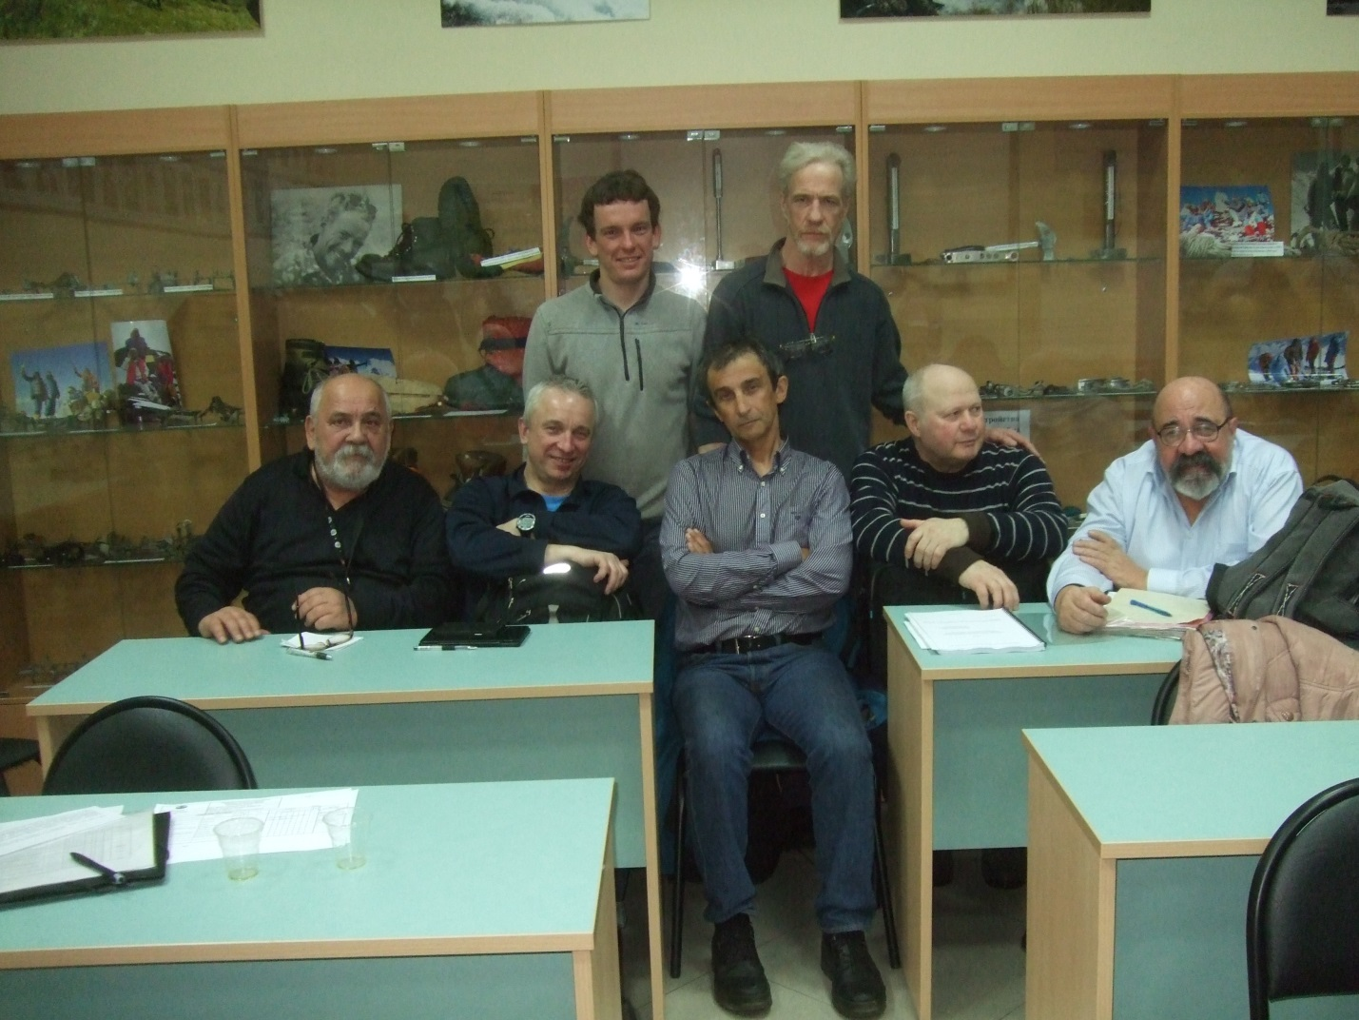
Кстати! Можно не выделять какой-то один, а сказать обо всех сразу, но "нельзя объять необъятное".
А вот тренировки и подготовка к конкретному маршруту необходимы и важны. Для чего?
1. Чтобы вернуться живым и здоровым, удовлетворенным жизнью и желанием ходить в походы дальше.
2. Чтобы поверить в себя - не знал, но научился и научил ребят.
3. Никогда! Подчеркиваю - никогда нельзя ставить во главу угла обязательное прохождение маршрута и решение поставленных задач, достижения «заоблачных целей». Не получилось в этом походе - сделаем и решим в следующем. У нас вся жизнь впереди! При таком подходе можно ходить долго и счастливо!..
Корр. Я поняла, для Вас такое понятие, как «спортивное достижение» - не существует! И вовсе не спортивные достижения Вас в туризме привлекают. Вам интересен в туризме - человек! А достижения - они как-то "сами по себе" получаются... И Вам везде – интересно!.. Туризм для Вас – это образ жизни. В этом - весь В.В. Буяльский!..

Всесоюзные семинары
Корр.: Виктор Викентьевич, сейчас на «туристическом небосклоне страны» Вы очень заметная, неординарная и колоритная личность! Вряд ли кто осмелится меня оспорить… Все «лыжники» страны знают Вас и считаются с Вашим мнением. На съездах ТССР (теперь ФСТР) и других туристских мероприятиях Ваш зычный, энергичный голос всегда вносит оживление – не сказать больше – в ряды сидящих в зале. И сразу пробуждает неподдельный интерес к программе съезда! Вы всегда принципиальны и до конца отстаиваете свою точку зрения, невзирая на личности. При этом не задеваете самолюбие товарища. Замечания Ваши всегда дельны, сказаны к месту и всегда эмоциональные! Вас уважают за это и по-доброму к Вам относятся!..
При этом, у меня все время создавалось впечатление, что для Вас, «матерого туриста», очень опытного, имеющего самые высокие спортивные звания, важны не разряды, а общение? Что для этого, для общения, туризм и существует? Так ли это?..
Не подтверждают ли мои рассуждения Ваше стремление руководить группой, проявившееся еще в студенчестве? Желание устанавливать в коллективе соратников правила в соответствии со своим пониманием человеческих ценностей? Провозглашать в группах, которыми Вы руководили, свои «собственные Конституции»? Возможно, именно эти мысли «сподвигли» Вас к принятию решения быть Инструктором туризма, а затем совершенствоваться на этом поприще?
Стать Судьей республиканской категории, Старшим инструктором-методистом по туризму, затем, Инструктором международного класса; проводить школы и семинары также самого высокого Всесоюзного уровня? Проводить соревнования? И все это для того, чтобы передать следующему поколению не только технические туристские навыки, но и негласный Кодекс человеческих отношений в туристском путешествии? Чем Вам ценен туризм? Что он Вам дал?
В.В. Буяльский: Со сказанным трудно поспорить. Туризм мне дал в первую очередь друзей! Вы верно все подметили. Если коротко – я согласен и подпишусь под Вашими словами! Все так!.. Всесоюзные семинары несли именно это предназначение – передать не только технические навыки, но и дух советского туризма следующим поколениям! А, возможно, дух – это важнее! Технические навыки – они при нём!,,

З В А Н И Я,
полученные Буяльским Виктором Викентьевичем,
в спортивном туризме.

№  п/п | №  удостоверения | Дата  присвоения | Присвоенное  звание | Организация, присвоевшая звание
1. | № 188427 | 31.08.1982 г. | Мастер спорта СССР по туризму | Комитет по физической культуре и спорту при Совете Министров СССР
2. | № 475 | 05.05.1985 г. | Инструктор горного и лыжного туризма | Центральный совет по туризму и экскурсиям
3. | № 70 | 26.12.1990 г. | Судья республиканской категории по туризму | Государственный комитет РСФСР по физической культуре и спорту
4. |  | 06.06.1991 г. | Старший инструктор-методист | Российский республиканский совет по туризму и экскурсиям
5. | № 108 | 31.12.1991 г. | Председатель комиссии Федерации туризма РСФСР | Российский республиканский совет по туризму и экскурсиям
6. | № 280 | 06.12.2000 г. | Заслуженный  Путешественник России | Министерство Российской Федерации по физической культуре, спорту и туризму
7. | № 125 | 13.02.2006 г. | Инструктор  международного класса по  лыжному туризму | Федеральное агентство по физической культуре, спорту и туризму
8. | № 12 | 05.12.2014 г. | Награжден почетным знаком за заслуги в развитии спортивного туризма  I степени | Федерация спортивного туризма России

Корр.: Как Вы стали участником Всесоюзных семинаров, а затем и их руководителем? Как они были организованы и что несли советскому и российскому туризму? Какие из них были самыми удачными?
В.В. Буяльский: С удовольствием Вам о этом расскажу! Считаю опыт Всесоюзных семинаров очень важным и полезным и для современных спортивных туристов.
В 1981 году инструктор московского городском клубе туристов клуба О.П. Калашников предложил мне поучаствовать во Всесоюзном семинаре руководителей сложных лыжных походов. Я согласился и никогда об этом не жалел, а наоборот, был благодарен судьбе, позволившей встретиться с огромным количеством замечательных людей! Во-первых, достаточно близко познакомился с ветераном и легендой лыжного туризма П.И. Лукояновым, руководившим этими семинарами, и очень «много чему» у него научился.
Во-вторых, приобрел много новых друзей-соратников, увлеченных зимним лыжным туризмом. Семинары недаром назывались «Всесоюзными» - инструкторами на них работали ведущие спортсмены-лыжники со всего Советского Союза. Такие, как «патриарх» лыжного туризма П.И Лукояновов из Москвы, С. Харин из Нижнего Тагила, Л. Споранс из Риги, Л. Каня из Белоруссии, В. Свет из Ленинграда, С. Старостин из Москвы, Э. Вяльк из Таллина, О. Шевчик. из Коми АССР, А. Важа из Риги, М. Васильев из Москвы, Н. Сиразетдинов из Ульяновска; В.Киселев из Красноярска, В. Абрамов из Киева, В. Бочков из Иркутска, К. Алексеев из Москвы и многие, многие другие.
В то, теперь уже далекое время, спортивный туризм в стране развивался под эгидой профсоюзов (ВЦСПС), которые его курировали и финансировали. В Москве почти в каждом из 30 районов был свой районный туристский клуб. А в некоторых - и не один. В настоящее время, насколько я знаю, удалось отстоять только Городской клуб туристов на ул. А.Солженицена; и Клуб туристов в Перовском районе.
Всесоюзные семинары по лыжному туризму были действительно Всесоюзными как по составу инструкторов, так и составу участников. Спортсмены, туристы - лыжники съезжались из самых удаленных уголков Советского Союза. Эта была целенаправленная работа по повышению спортивного мастерства участников, знакомства с новыми образцами снаряжения, изучения правил безаварийного совершения лыжных маршрутов и прочее.
Структура Всесоюзных лыжных семинаров, как высшей туристской подготовки (ВТП) и так высшей инструкторской подготовки (ВИП), была следующей:
- актив лыжной комиссии подбирал состав инструкторов, которым посылались приглашения - принять участие в том или ином семинаре;
- определялись начальник семинара и завуч, которые готовили пакет документов по организации конкретного лыжного семинара;
- начальник семинара совместно с инструкторами определяли сроки проведения и район проведения учебно-тренировочного похода (УТП); размещение личного состава участников, финансирование и еще целую кучу «мелких» проблем от транспорта до питания;
- завуч готовил учебную программу того или иного семинара; согласовывал ее с Центральной лыжной комиссией; договаривался с инструкторами - кто какую лекцию будет читать и прочее.
- параллельно с этим готовились письма-вызовы в Советы по туризму на местах с указанием требований, предъявляемых к участникам, как по спортивной квалификации, так и по учебно-методическим вопросам.
На все эти организационные вопросы уходил примерно год, т.к. интернета тогда еще не было, а для связи была обыкновенная почта. Приходившие из регионов анкеты на участников семинара, распределялись среди инструкторов, а те уже вели дальнейшую работу со своими слушателями.
В определенный, заранее назначенный срок, все съезжались на выбранную турбазу или гостиницу, где проходили первоначальные тренировки, читались лекции, проводились семинары, проверялось и готовилось общественное и личное снаряжение. Мне хорошо запомнились своей организованностью Всесоюзные семинары, которые проводились на базе в селе Шушенском.
По завершению подготовительного этапа все группы выезжали в район проведения УТП с обеспечением всесторонних мер безопасности. По завершению УТП все участники сдавали зачеты и получали соответствующие справки, как спортивные, о совершении УТП, так и методические, по результатам учебы.
Это была очередная ступенька для участников в совершенствовании и познании лыжного туризма. Особенно важным это обучение было для слушателей из отдаленных регионов, где лыжный туризм был развит достаточно слабо. Получив необходимые навыки и знания о методиках обучения туризму и опыт руководства соответствующими маршрутами, вернувшись с семинаров домой, они готовы были на местах вести за собой туристов! Это приводило к развитию лыжного туризма в отдаленных уголках, значит, в целом по стране!..
Корр.: То есть, туристы из регионов, прибыв домой, распространяли полученный туристский опыт и приобретенные навыки преподавания туризма? У них завязывалось много личных контактов со слушателями, и они могли уже планировать походы совместно с другими регионами; организовывать свои учебные мероприятия? И это было только на пользу туризму страны? А значит, и всей стране!
В.В. Буяльский: Совершенно верно! Проведение Всесоюзных семинаров существенно развило лыжный туризм на местах, расширяло его географию. Необходимо добавить, что за все время проведения данных мероприятий среди инструкторов и слушателей не произошло ни одного несчастного случая. И это говорит о высоком профессионализме и богатом туристском опыте преподавательского состава, проводившего семинары! Необходимо не растерять опыт прошлых лет и использовать его во благо развития туризма нынешнего!..

Соревнования «Первая пороша»

Корр.: Мне известно, что с Вашим именем связаны зимние соревнования по лыжному туристскому многоборью г. Москвы с колоритным названием «Первая пороша». Начало зимы и первый снег более 30 лет лыжники Москвы связывали с этими состязаниями.

В.В. Буяльский: Точнее – 31 год, но стартов было – 30-ть! Почему так? Если мне не изменяет память, в 2006 году, в виду отсутствия снега, старт переносили несколько раз и, в конце концов, отменили, так как снег выпал только в феврале, когда наступил уже 2007 год!
«Первая пороша» - это были самые массовые соревнования туристов Москвы!..

Корр.: Я знаю, что Вам и сейчас, случается, звонят и интересуются этим вопросом. Как же начиналась «Первая пороша»? Как возникла? И почему её нет сейчас?

В семидесятых годах в Московском клубе туристов при выпуске спортивных групп на лыжные маршруты в маршрутно-квалификационных комиссиях (МКК) практиковалась проверка групп на местности. Это было связано, в первую очередь с безопасностью, так как, в связи с отсутствием в те годы промышленного снаряжения, каждая группа выходила из положения по своему: кто-то его сам изготавливал сам; кто-то «где-то что-то» доставал или использовали стандартное, но мало пригодное для длительного спортивного похода снаряжение.

Обычно, это мероприятие по проверке предпоходной подготовки проходило так. По договоренности, вся группа или ее «костяк» со всем необходимым общественным и личным снаряжением встречались с членом МКК, который проводил проверку, в определенном месте Подмосковья. Участники разбивали лагерь, заготавливали дрова, готовили на костре или примусах питание, укрепляли в палатке печку и разжигали огонь, т.е. это была однодневная имитация работ в полевых условиях. В походе это придется делать каждый день!

Проверяющий контролировал действия участников и по окончании производил запись в заявочную книжку о прохождении проверки группы на местности. Это помогало избежать целого ряда недоразумений при подготовке к основному маршруту, а в походе служило гарантией безопасности. При необходимости член МКК подсказывал и показывал, как можно что-то сделать проще, лучше, надежнее и, главное – безопасней!

Часто в полевых условиях собиралось до десятка групп, и возникла идея – кроме проверки снаряжения проводить небольшие соревнования по технике лыжного туризма. Постепенно эти сборы и соревнования стали традиционными и получили название «Первая пороша», где Ваш покорный слуга был и главным судьей, и начальником дистанций, а при необходимости - просто судьей. Вот таким было «начало» у знаменитой «Пороши»!..
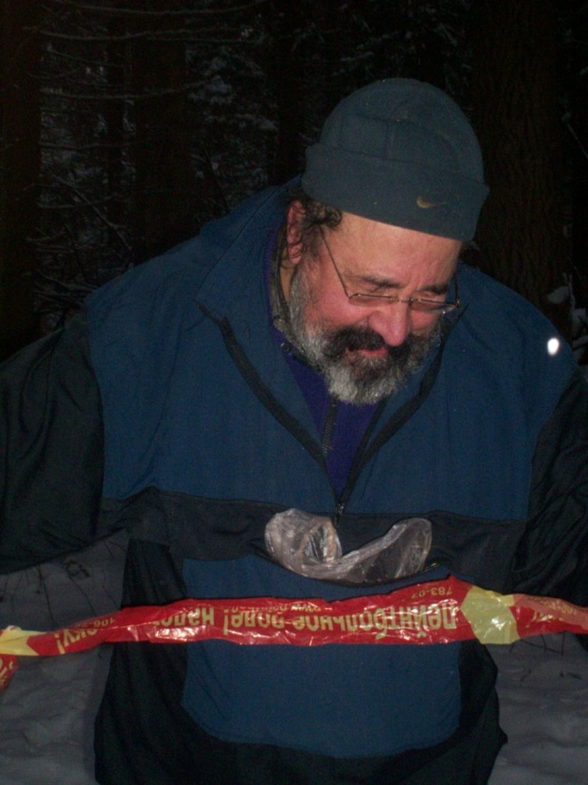
Соревнования туристов–лыжников «Первая пороша» проводились в два выходных дня. Проводились в начале зимы, в декабре, на двух дистанциях условно названных: короткая техническая дистанция и длинная по технике лыжного туризма с ночевкой в полевых условиях. По первоначальной задумке эти соревнования организовывались для проверки готовности туристских групп к совершению лыжных походов различных категорий сложности.

Позже, к участию в соревнованиях допускались сборные команды туристских клубов, предприятий, учебных заведений, коллективов физкультуры и лыжных школ туристской подготовки различного уровня. Состав команды, в зависимости от поставленных дистанций, был от 4-х до 6-ти человек. Соревнования проводились в двух классах – «А» и «Б». В классе «А», где была сложная дистанция, обычно участвовали туристы-лыжники, готовящиеся к походам 3-6 категорий сложности.

А класс «Б» представляли «начинающие» туристы–лыжники и туристы, идущие в походы 1- 2 категорий сложности. Также все желающие могли попробовать свои силы на лыжне с преодолением технических этапов и выполнением различных заданий. Эта дистанция была менее сложной.

Первые участники, готовившие себя к сложным походам, соревновались на дистанциях третьего класса, это были сложные дистанции. А вторые участники - на дистанциях второго класса, что попроще... Это позволяло всем, принимающим участие в «Пороше», получить (при соответствующем ранге соревнований, классе дистанции и занятом месте) спортивные разряды - от третьего до первого - по туристскому многоборью. Тур.многоборье завоевывало большую популярность!

В прошлые годы в классе «Б» на дистанциях второго класса, что была попроще, участвовали многочисленные команды, состоящих из школьников, занимавшихся туризмом в домах и дворцах пионеров, клубах и секциях. Иногда их число доходило до 12-15 команд. На последних соревнованиях была только одна команда, представляющая «молодую поросль туризма». Очень печально и обидно! Причиной тому то обстоятельство, что большинство туристских секций и кружков в годы перестройки распались и ушли «в небытиё». Туристские клубы закрылись и переориентировались на «добывание денег».

Необходимо заметить, что каждый год соревнования «Первая пороша» проходили каждый раз на новом месте, стремясь быть разнообразными и интересными для молодежи. Это представляло определенные трудности для организаторов соревнований, но было увлекательно для участников, вносило элемент новизны и неожиданности, придавало азарта и желания победить, - а это главное! К тому же, обширные просторы окружающих нас подмосковных лесов с хорошим рельефом вполне позволяли это делать.

За годы проведения соревнований выработались определенные правила, требования и программа соревнований. Количество технических этапов и их сложность определялись, в первую очередь, местом проведения соревнований, наличием рельефа и составом участников. Соревнования на любой из указанных дистанций заключались в преодолении командой дистанции, расположенной на пересеченной местности с естественными, чаще всего, препятствиями, а так же искусственными.

В прохождение дистанции входило выполнение специальных заданий и приемов с учетом времени и подготовленности команды, например, «вязка узлов», «топография», «медицина», «взятие азимута» и т.д. При этом, дистанция попроще, т.е., 2-го класса (класс «Б»), на «Пороше» соответствовала полностью требованиям для дистанции 2-го класса туристского многоборья, что позволяло участвовать в ней практически всем желающим, начиная с детских команд. Это необходимо было для обучения начинающих туристов и важно было для сохранения массовости, поддержания интереса к туризму!

Дистанция посложнее, 3-го (класс «А») на «Пороше» ставилась заведомо с некоторым превышением по технической сложности. Обычно, это были один-два технических этапа, выпадающих по сложности «в сторону усиления» из требований, предъявляемых к дистанции 3-го класса в турмногоборье. Почему так делалось? Данная дистанция предназначалась для опытных туристов-лыжников, постоянно участвовавших в подобных соревнованиях из года в год. Выступать на «стандартной» дистанции им было бы скучно и неинтересно. Именно для таких участников требования дистанции завышались, заведомо ставилась сложнее, чем того требовали условия дистанции.

Определенные сложности, как для участников, так и организаторов «Пороши», представлял короткий декабрьский световой день – уже в 16 часов было темно. Однако, все со всем справлялись! И все были довольны и счастливы!..

Дистанция 2-го класса (класс «Б»), менее сложная, требовала от участников начальных навыков туризма, знания топографии и умения ориентироваться в незнакомой местности по карте, умения вязать необходимые в туризме узлы и оказывать первую медицинскую помощь, а главное достаточно уверенно стоять на лыжах и уметь спускаться, тормозить - в общем, кататься на лыжах. Все технические этапы для класса «Б», где зачастую участвовали новички, обычно оборудовались в качестве дополнительных мер безопасности судейской страховкой.

Участники соревнований на более сложной дистанции 3-го класса (класс «А»), будучи опытными туристами-лыжниками, кроме вышеперечисленных навыков, должны были уметь самостоятельно организовать переправу, например, по бревну над речкой или навесную через овраг, а также уметь организовать командную страховку. Они должны были обладать умением навесить веревки для прохождения технических этапов и затем снять их. Провести транспортировку «условно пострадавшего» по сложному рельефу и многое другое, что необходимо знать туристу–лыжнику в спортивном походе.

В общем, соревнования «Первая пороша» помогали участникам спортивных групп подготовиться к категорийному походу и безаварийно пройти заявленный маршрут. В последние годы многие участники приезжали на соревновании пробежаться, размяться и пообщаться.

«Первая пороша» - это был первый зимний спортивный праздник туристов! Проверка его навыков и готовности к лыжному походу. И массовое мероприятие! Чем сейчас занята молодежь, которая могла бы принимать в нем участие?.. Они смогли бы овладеть в совершенстве многими полезными навыками, не говоря уже о приобретении достойных волевых качеств характера!.. Очень обидно, что достигнутые высоты в деле подготовки, безопасности и пропаганды туризма, как самого доступного и востребованного вида спорта утрачены. Хотелось, чтобы обратили на это обстоятельство те круги в стране, которые смогли на этот процесс повлиять!..

Доволен ли я?

Корр.: А чем сейчас живет Виктор Буяльский? Счастлив ли он?

В.В. Буяльский: «Счастлив ли я?». Счастлив – это слишком большое и обширное понятие. И оно не всегда отражает жизненную ситуацию – все хорошо, замечательно и прекрасно! А в реальной жизни так не бывает. Как говорится – есть в жизни «плюсы» и «минусы». Жизнь она, как зебра, полосатая - черные полоски чередуются со светлыми. И с какого цвета эта «полосатость» начинается - никто толком не знает. Поэтому предлагаю остановиться на слове «Доволен!».

К примеру, к концу 1982 года была завершена большая работа - по специальности! - и направлена Заказчику. Ребята, – военные Заказчики - с которыми мне пришлось общаться и работать, предлагали оформить результаты работы, направить им и защищаться у них на Ученом Совете. На подготовку и оформление материала мне потребовалось бы 1-1,5 года. В то же время, у меня «горел» подготовленный маршрут по Северо-Муйскому хребту, которым я занимался 2,5 года.

В жизни почти всегда приходится что-то выбирать, на чем-то останавливать свой выбор, от чего-то отказываться. Маршрут проходил в районе, где в 1937-1938 годах планировалось построить Байкало - Амурскую Магистраль (БАМ). В результате, при подготовке похода мне удалось добраться до материалов тех лет - 1937-38 годов. Я держал в руках документацию, которая представляла собой 12 отпечатанных в типографии книг, сброшюрованных, в коленкоровом переплете, с картами, схемами, фотографиями и портретами И.В. Сталина в каждом томе.

Я просил подарить, продать, передать... Но мне было сказано: «Не можем! Вырывай любые страницы, какие тебе нужны - выкрутимся. Но, все тома стоят «на инвентаре». Потому продать - не можем!». И это один из многочисленных эпизодов подготовки к маршруту. Про поиски картографического материала и говорить не хочется.

В результате опять пришлось выбирать. Маршрут получился отличный – первопрохождение центральной части Северо-Муйского хребта. А пока я ходил, на базе моих материалов были сделаны две докторских диссертации. Опоздал ! Жалею, что так получилось? Да жалею. Но, очень доволен пройденным маршрутом!

Считаю, что в моей жизни все сложилось более-менее удачно.
Посмотрел Советский Союз, его безграничные просторы с уникальной природой, реками, горами, лесами, тундрой. За границу в то время особо не пускали, но все равно, благодаря лыжному туризму, мы с Е. Арцисом побывали в Болгарии на международном семинаре по лыжному туризму, где сделали доклад «О состоянии лыжного туризма в Советском Союзе» с показом слайдов.

За время проведения горных и лыжных семинаров по подготовке участников от НТП, СТП до Всесоюзных ВТП, ВИП приобрел большое количество друзей и сподвижников в разных концах Советского Союза! Теперь переписываюсь с ними. Сейчас есть интернет – никаких проблем! По возможности, ездим в гости друг к другу. Три года назад ездил в Северодвинск, на юбилей бывшего моего ученика Стаса Афимьина, Доволен! Есть слушатели семинаров разного уровня, которые я проводил или участвовал в их проведении. Если я их чему-то научил, и это им пригодилось в жизни, - опять доволен!

На «Первой пороше» иногда собиралось до 30 команд, а это более 200 человек! Люди разных возрастов собирались зимой, в лесу на этом мероприятии, чтобы заняться спортом, побегать, пообщаться. До сих пор периодически звонят, особенно, ближе к декабрю - и туристы со стажем, и молодежь - ,спрашивают: «Когда будет «Пороша"? Значит «Пороша», а точнее сбор в лесу, соревнования и общение, им запали в душу? И я опять доволен!
За все прошедшее время приходилось встречаться с разными людьми: и с хорошими, и не очень. И все равно «хороших» намного больше. А я опять доволен!
В общем, - доволен, доволен, ДОВОЛЕН!

Корр. Виктор Викентьевич! Мы рады Вашему бодрому духу и несгибаемому характеру! Мне понятно: «Быть довольным жизнью» – это Ваш девиз! Здоровья Вам и активного долголетия, быть постоянно «удовлетворенным жизнью»! С Юбилеем!!!

